Nr postępowania: ZP/MT/26/2021 Załącznik nr 2

OPIS PRZEDMIOTU ZAMÓWIENIA
na wykonanie badań archeologicznych oraz wykonywanie czynności nadzoru archeologicznego
w związku z realizacją projektu Budżetu Obywatelskiego Mazowsza
pn. „Wielofunkcyjne boisko sportowe dla mieszkańców powiatu pruszkowskiego”
(Umowa W/UMWM-UU/UM/NW/93/2021 z dn. 03.02.2021 roku)

- Wspólny Słownik Zamówień (CPV):
71351914-3 – Usługi archeologiczne
76431500-8 – Nadzór nad projektem i dokumentacją
- Opis ogólny zamówienia:
W związku z realizacją na terenie Mazowieckiego Specjalistycznego Centrum Zdrowia im. Jana Mazurkiewicza (dalej: MSCZ) w ramach projektu Budżetu Obywatelskiego Mazowsza obejmującego budowę: boiska o wymiarach 15 x 30 m, mini placu zabaw, wiaty piknikowej, siłowni plenerowej, zaplecza sanitarnego w formie prefabrykowanego pawilonu (fundamenty) z podłączeniem do mediów (prąd, woda, kanalizacja, teletechnika) i parkingu (dalej: Przedsięwzięcie) na terenie oznaczonym jako stanowisko archeologiczne
o numerze 58-64/25, Zamawiający został zobowiązany przez Mazowieckiego Wojewódzkiego Konserwatora Zabytków (dalej: MWKZ) do przeprowadzenia badań archeologicznych zgodnie z art. 31 Ustawy o ochronie zabytków i opiece nad zabytkami (t. j. Dz. U. z 2020 r., poz. 282 z późn. zm.) (dalej: Ustawa).
Zgodnie z uzyskanymi zaleceniami MWKZ (Załącznik nr 1) zakres badań sondażowych zostanie ustalony po wykonaniu Projektu Budowlanego i przedstawieniu do urzędu. Zamawiający powierzy przygotowanie dokumentacji projektowej innemu podmiotowi, natomiast badania sondażowe rozliczone zostaną
z Wykonawcą z powierzchni objętej zatwierdzonym Programem Prac Konserwatorskich i decyzją administracyjna MKWZ. Podstawową jednostką rozliczenia za ten zakres prac będzie powierzchnia - 1 ar.
Zamawiający, w ramach udzielonego zlecenia, oczekuje od Wykonawcy prowadzenia wszystkich spraw związanych z archeologią, w tym zatrudnienia archeologa spełniającego wymagania art. 37e Ustawy, który przygotuje Program Prac Archeologicznych, kompleksowo przeprowadzi badania sondażowe na podstawie uzyskanych decyzji administracyjnych oraz będzie pełnił czynności nadzoru archeologicznego podczas realizacji robót budowlanych.
Zadanie jest całkowicie finansowane ze środków publicznych.
- Cel zamówienia:
Celem zamawianej usługi jest umożliwienie realizacji Przedsięwzięcia i zapewnienie prawidłowości jego przeprowadzenia zgodnie z obowiązującymi przepisami wynikającymi z treści Ustawy, uwzględniając wszelkie decyzje administracyjne, które będą miały wpływ na jego realizację.
- Obszar badań i nadzoru:
Teren inwestycji obejmuje obszar, którego przeznaczenie i warunki użytkowania zostały uregulowane Uchwałą nr XLV/424/2014 Rady Miejskiej w Pruszkowie z dnia 29 maja 2014 r. w sprawie ustalenia „Miejscowego Planu Zagospodarowania Przestrzennego dla części osiedla Malichy i terenu Szpitala Tworkowskiego w Pruszkowie” (dalej: MPZP). Większość elementów przyszłej infrastruktury boiska znajdzie się na terenie oznaczonym jaki 1 US (usługi sportu). Planuje się wykonanie przyłączy oraz parkingu na przyległym terenie oznaczanym jako 21 KDD.
Teren badań obejmować będzie:
- nieuzbrojoną działkę 142102_1.0025. nr 199/6 z obr. 25 - teren administrowany przez MSCZ wpisany do rejestru zabytków decyzją z dn. 02.01.1987 r. jako A-1281;
- uzbrojoną działkę 142102_1.0025 nr 139/5 z obr. 25 - teren we władaniu Prezydenta Pruszkowa;
- uzbrojoną działkę 142102_1.0025 nr 207/2 z obr. 27 - teren we władaniu Prezydenta Pruszkowa.
Teren 1 US nie jest skomunikowany z siecią dróg wewnętrznych MSCZ. Dojazd do terenu jest możliwy od ul. Feliksa Kaczanowskiego, ale wymaga to demontażu betonowego ogrodzenia i wycinek. Możliwy jest również dojazd od strony ul. Krakusa, przez porośnięty dziką roślinnością teren, ale tylko przez pojazdy do tego dostosowane.
Z dokumentacji historycznej nie wynika, by teren był wcześniej zabudowany. Jego pierwotne przeznaczenie to produkcja rolna.
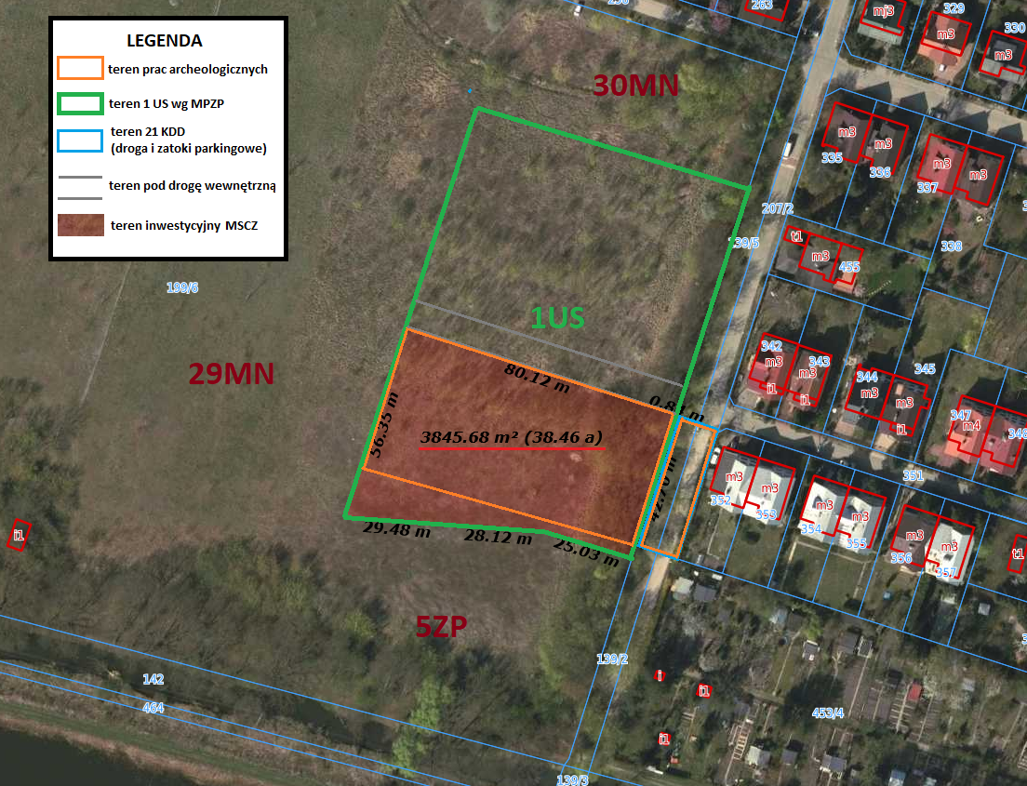
Fot.1. Mapa sytuacyjna rejonu działki 199/6 w które planowana jest realizacja przedsięwzięcia.
- Dane techniczne terenu:
Teren przeznaczony pod inwestycję:
fragment terenu 1US wg MPZP: ok. 3800 m²
fragment terenu 21KDD wg MPZP: ok. 300 m²
Łącznie : ok. 4100 m² (ok. 41 arów)
Teren na którym wykonywane będą badania:
fragment terenu 1US wg MPZP: ok. 3200 m²
fragment terenu 21KDD wg MPZP: ok. 300 m²
Łącznie : ok. 3500 m² (ok. 35 arów)
- Szczegółowy zakres zamówienia:
- Wykonawca i wskazany do nadzoru archeolog będzie działać w imieniu i na rzecz Zamawiającego, jako jego pełnomocnik w granicach upoważnienia udzielonego w umowie lub na podstawie oddzielnych pełnomocnictw udzielanych w trakcie realizacji Przedsięwzięcia. W zakres ogólnych zamawianych usług wchodzi zabezpieczenie interesów Zamawiającego.
- Wykonawca będzie występował na rzecz Zamawiającego przed organami administracji publicznej i przed sądami w sprawach wynikających z realizacji Przedsięwzięcia.
- Zakres rzeczowy Zadania obejmuje wykonanie czynności i usług wskazanych poniżej, które mogą być uzupełnione na każdym etapie przez wydawane decyzje MWKZ i inne organa administracji publicznej, umożliwiając zakończenie poszczególnych faz i ich rozliczenie.
- Przewiduje się realizację Przedsięwzięcia w podziale na etapy:
- Faza I – przygotowanie do realizacji:
- współpraca z Projektantem i Zamawiającym na etapie składania wniosku o uzgodnienie dokumentacji Projektu Budowlanego z MWKZ;
- opracowanie „Programu prac archeologicznych”;
- przygotowanie i złożenie wniosku do MWKZ o wydanie decyzji na przeprowadzenie badań archeologicznych;
- uzyskanie decyzji i zgody na przeprowadzenie przedinwestycyjnych badań archeologicznych (w tym - jeśli okaże się to konieczne - uwzględnienie i wniesienie uwag do przygotowanych opracowań);
- ustalenie zakresu rzeczowego i metodyki badań, określenie powierzchni terenu, który będzie objęty badaniami archeologicznymi;
- poniesienie ewentualnych kosztów związanych z przygotowaniem dokumentacji archeologicznej oraz wniesienie opłat administracyjnych.
Uwaga: Etap zostanie rozliczony ryczałtowo. Dowodem jego wykonania będzie uzyskanie zezwolenia na wykonanie badań sondażowych (np. szerokopłaszczyznowych, nieinwazyjnych i innych), mających na celu potwierdzenie istnienia cennych dla dziedzictwa narodowego zabytków ruchomych lub nieruchomych
w obszarze planowanej inwestycji.
- Faza II – badania sondażowe:
- przygotowanie terenu do badań archeologicznych, w tym:
- geodezyjne wyznaczenie obszaru badań sondażowych;
- oczyszczenie, koszenie i wyplantowanie, usunięcie dziko rosnącej roślinności w rejonie prac;
- zabezpieczenie terenu przed wejściem osób niepowołanych w okresie prowadzenia badań;
- przeprowadzenie badań, w tym wykonanie decyzji i zaleceń MWKZ związanych z realizacją badań sondażowych, które zweryfikują stan zachowania stanowiska archeologicznego 58-64/25, stanowiąc podstawę wydania Decyzji MKWZ pozwalającej na wykonanie robót budowlanych;
- wykonywanie czynności nadzoru archeologicznego w trakcie badań sondażowych;
- skatalogowanie i zabezpieczenie ewentualnych znalezisk o wartości historycznej;
- pomoc w przekazaniu znalezisk/zabytków ruchomych do muzeów;
- prowadzenie korespondencji w sprawach związanych z nadzorem archeologicznym;
- sporządzanie sprawozdania, opracowanie wyników i przekazanie do Zamawiającego i MWKZ;
- uporządkowanie terenu po pracach związanych z przeprowadzonymi badaniami;
- akceptacja badań przez MWKZ.
Uwaga: Ten etap będzie rozliczony względem powierzchni objętej badaniami sondażowymi, lecz nie większej niż 40 arów. Potwierdzeniem wykonania tych czynności będzie sporządzenie dokumentacji archeologicznej
i przyjętej przez MWKZ, która będzie stanowiła podstawę wydania decyzji administracyjnych pozwalających na realizację Przedsięwzięcia.
- Faza III – nadzór archeologiczny w trakcie realizacji robót:
- wykonywanie czynności nadzoru archeologicznego w trakcie robót budowlanych;
- sporządzenie wytycznych dla kierownika budowy i Wykonawcy, związanych z zachowaniem się
w sytuacji wykrycia zabytków niestwierdzonych w wyniku prac sondażowych;

- udział w naradach koordynacyjnych i spotkaniach uczestników inwestycji;
- udział w czynnościach kontrolnych uprawnionych organów w zakresie przedmiotu umowy oraz bieżące współdziałanie z właściwym przedstawicielem urzędu konserwatora zabytków, koordynatorem inspektorów nadzoru inwestorskiego oraz wykonawcy robót budowlanych;
- sporządzenie raportu końcowego związanego z realizacją Przedsięwzięcia.
Uwaga: Etap rozliczany będzie ryczałtowo od dnia rozpoczęcia robót budowlanych przez okres realizacji robót budowlanych, tj. około 6 miesięcy.
- Wymagania ogólne:
- Zamawiający wymaga, aby Wykonawca przez okres realizacji dysponował osobą lub osobami posiadającymi kwalifikacje do wykonywania czynności nadzoru archeologicznego.
- Zamawiający uprawniony jest do kontrolowania działalności Wykonawcy i zatrudnionego archeologa na każdym etapie realizacji Przedsięwzięcia poprzez upoważnionych przedstawicieli, żądania przedkładania
i udostępniania wytwarzanej dokumentacji, wraz z prawem wnoszenia do niej stosownych uwag oraz egzekwowania wprowadzenia koniecznych zmian organizacyjnych.
- Wynagrodzenie Wykonawcy obejmuje czynny udział archeologa w naradach koordynacyjnych, które odbywać się będą w siedzibie Zamawiającego oraz na terenie przyszłej budowy.
- Organizacja pracy:
- Wykonawca zobowiązany jest do uwzględnienia wszelkich kosztów związanych z realizacją przedmiotu zamówienia, w tym kosztów zabezpieczenia znalezisk, mobilizacji dodatkowego sprzętu, zatrudnienia osób lub wykonania dodatkowych opracowań lub badań.
- Zamawiający nie zapewnia organizowania na terenie budowy zaplecza socjalnego dla Wykonawcy.
- Zamawiający nie wyraża zgody na magazynowanie na jego terenie sprzętu, urządzeń i materiałów, które nie mają związku z realizacją Przedsięwzięcia.
- Zamawiający wymaga prowadzenia badań archeologicznych w sposób wolny od przeszkód komunikacyjnych, zgodnie z przepisami bhp i ppoż., z uwzględnieniem zaleceń udzielonych przez Zamawiającego, a po zakończeniu badań, do likwidacji zaplecza tymczasowego, uprzątnięcia
i uporządkowania terenu wraz z przyległym otoczeniem, oczyszczenie dróg oraz terenów zielonych
z naniesień i uszkodzeń z okresu prowadzenia badań.
- W związku z tym, że badania będą wykonywane w pobliżu osiedla mieszkaniowego, wszelkie prace realizowane w związku z Przedsięwzięciem nie mogą uniemożliwiać dojazdu do okolicznych posesji, powodować nadmiernego hałasu lub zakłócać tzw. „ciszy nocnej”.
- Służby ochrony Zamawiającego, inspektor ds. BHP oraz inni upoważnieni przedstawiciele Zamawiającego posiadają prawo do cofnięcia upoważnienia wjazdu lub wstępu na teren MSCZ oraz nakładania kar porządkowych i mandatów na osoby działające w imieniu Wykonawcy lub na jego rzecz w razie ujawnienia naruszenia ogólnych przepisów bezpieczeństwa lub ustalonych zasad funkcjonowania na terenie MSCZ. W szczególności dotyczy to: stwierdzenia stanu nietrzeźwości, zakłócenia porządku, nieupoważnionego wejścia na teren budynków poza obszarem badań archeologicznych, naruszenia godności pacjentów lub personelu, nieuprawnionego filmowania lub wykonywania zdjęć pacjentów i osób trzecich, naruszenia przepisów bezpieczeństwa i higieny pracy oraz ruchu drogowego, itp.
W rażących przypadkach, służby ochrony Zamawiającego upoważnione są do natychmiastowego usunięcia osób naruszających ustalony porządek prawny z terenu MSCZ lub skorzystania z pomocy służb państwowych bez dodatkowego wezwania.
- Zamawiający umożliwi nieodpłatne prawo wjazdu na teren MSCZ samochodom osobowym dla osób funkcyjnych wskazanych w zatwierdzonej liście kontaktowej przekazanej przez Wykonawcę. Lista taka zostanie sporządzona w dniu przekazania terenu i obejmować będzie podstawowe dane (imię i nazwisko, reprezentowany podmiot, stanowisko, funkcja na budowie) oraz indywidualne dane kontaktowe (nr telefonu oraz adres e-mail) i może być aktualizowana w miarę potrzeb. Inne osoby nie ujęte w liście kontaktowej mogą korzystać z odpłatnego wjazdu na teren oraz parkingu głównego Zamawiającego.
- Maszyny budowlane i pojazdy budowy wykorzystywane do realizacji badań sondażowych, będą zgłaszane indywidualnie z podaniem numerów drogowych tablic rejestracyjnych, VIN lub UDT.
- Teren szpitala jest monitorowany, a zapisane dane przechowywane zgodnie z obowiązującymi przepisami. Obszar badań archeologicznych nie jest monitorowany, będąc zbyt odległym od wewnętrznego układu komunikacyjnego MSCZ. Wykonawca ponosi pełną odpowiedzialność z materiały, sprzęt pozostawiony
w tym obszarze i we własnym zakresie powinien zabezpieczyć je przed kradzieżą lub dewastacją oraz objąć ubezpieczeniem na czas realizacji badań sondażowych.

Lista załączników:
2.1 zalecenia Mazowieckiego Wojewódzkiego Konserwatora Zabytków z dn.12.02.2021 r. (pismo WN.5183.1.123.2021.WER) i pozwolenie Prezydenta Pruszkowa na przygotowanie programu prac archeologicznych na działce miejskiej

2.2. Miejscowy Plan Zagospodarowania Przestrzennego dla rejonu dla części osiedla Malichy i terenu Szpitala Tworkowskiego w Pruszkowie

2.3. Fragment archiwalnej mapy zasadniczej w dyspozycji Zamawiającego

